**AULA JAVA SCRIPT 1**

**Introdução JavaScript**

**Coloca ferramentas do javascrept no htmls**

**<script>**

**alert("ola,Rodolfo");**

**</script>**

**Abre uma janela pedindo para colocar uma informação**

**<script>**

**prompt("Digite seu Nome");**

**</script>**

**Usando variáveis**

**<script>**

**var nome = prompt("Digite seu Nome");**

**alert(nome);**

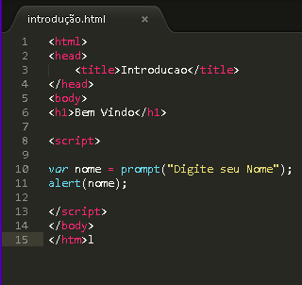

**Printar mais de um elemento na tela no java script**

**Usa-se**

**Console.log(“oi”);**

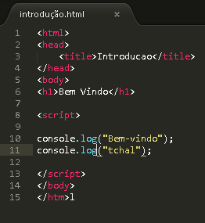

**Usar o console em um arquivo JS e importando no html**

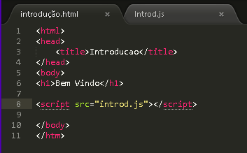

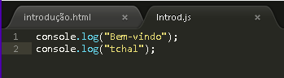

No Windows e Linux: **CONTROL + SHIFT + J** No MAC: **CMD + OPT + J**

**AULA JAVA SCRIPT 2**

**Declarando variáveis usando If**

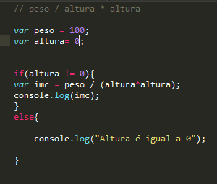

**If aninhados**

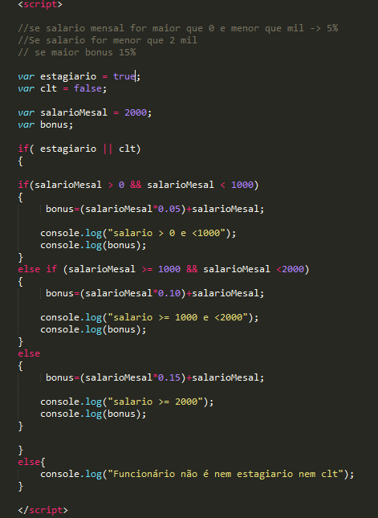

**AULA JAVA SCRIPT 3 – DOM**

**Colocar id no que você deseja selecionar**

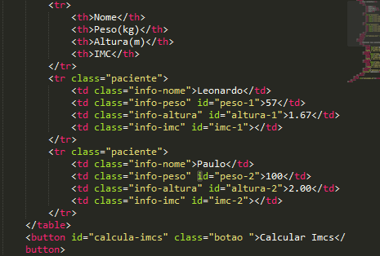

**Pegar um elemento**

**document.getElementById("peso-2");**

Para selecionar os elementos, sería necessário utilizar a função document.getElementByIde para pegar o texto desses elementos poderíamos pegar o atributo textContent

**O elemento tem que ser um id.**

**Pega o valor da variável tdpeso e joga em var peso;**

**var peso = tdPeso.textContent;**

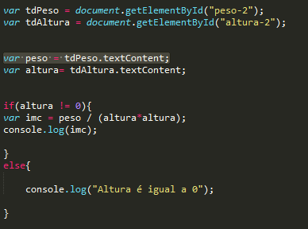

**Criar um objeto**

**var paciente = {"peso":peso, "altura":altura };**

**Dar valor para o objeto**

**paciente.peso;// o peso do paciente**

**paciente.altura//a altura do pasciente**



**O que é DOM e como usá-lo?**

DOM é um acrônimo para *Document Object Model*, basicamente ele é uma representação de uma página html no mundo Javascript e pode ser acessado a partir da variável document, que representa a raiz de nossa página.

**AULA JAVA SCRIPT 4 – loopings**

**While**

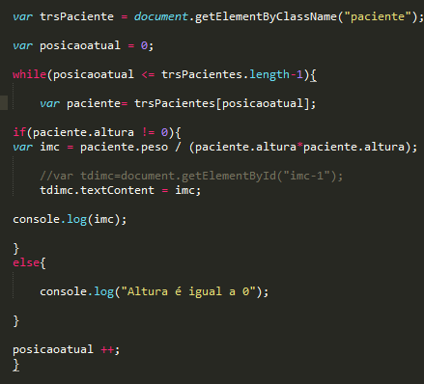

**For**

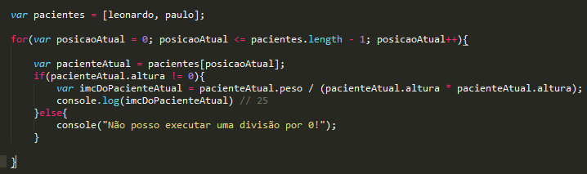

**Index.html (Parte 1)**

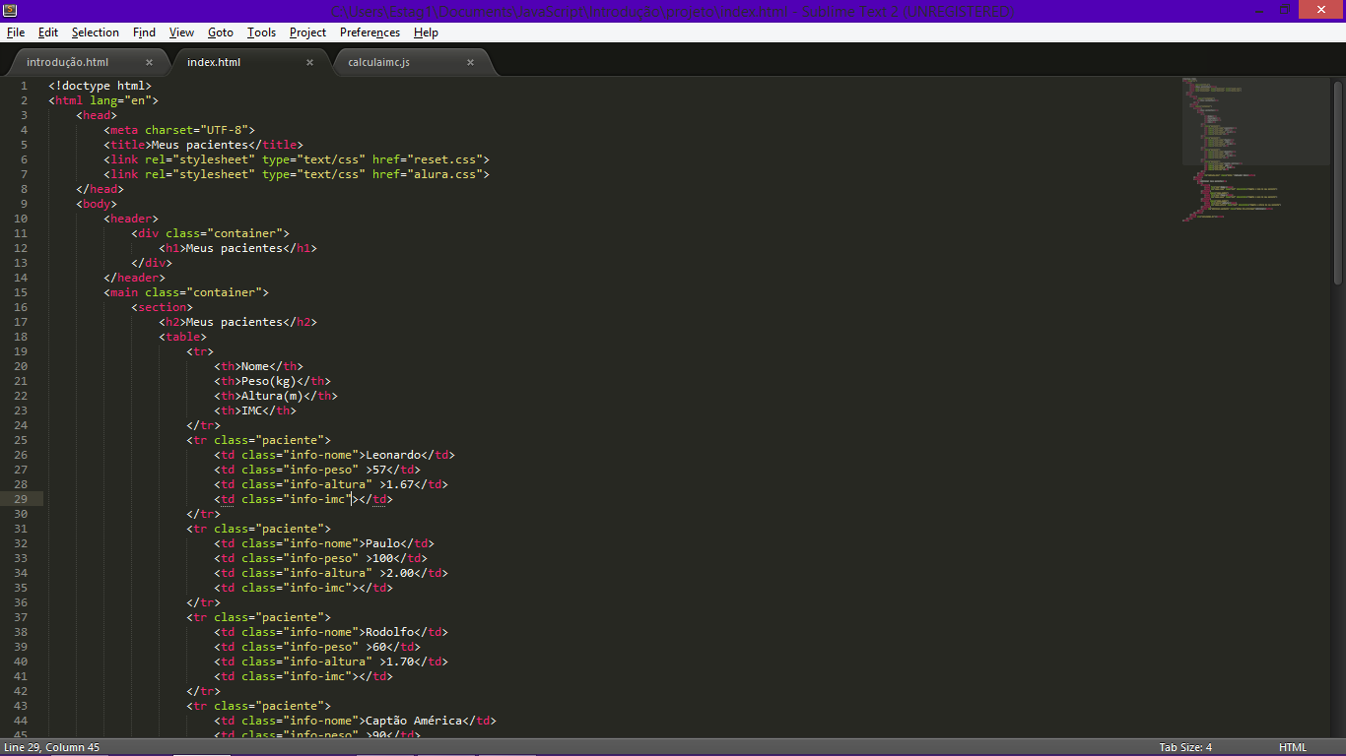

**Index.html (Parte 2)**

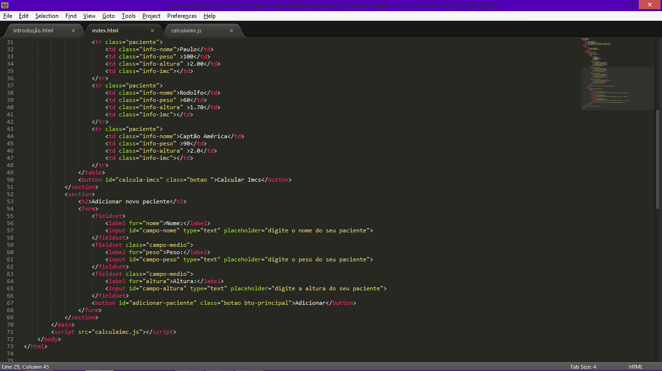

**Calculaimc**

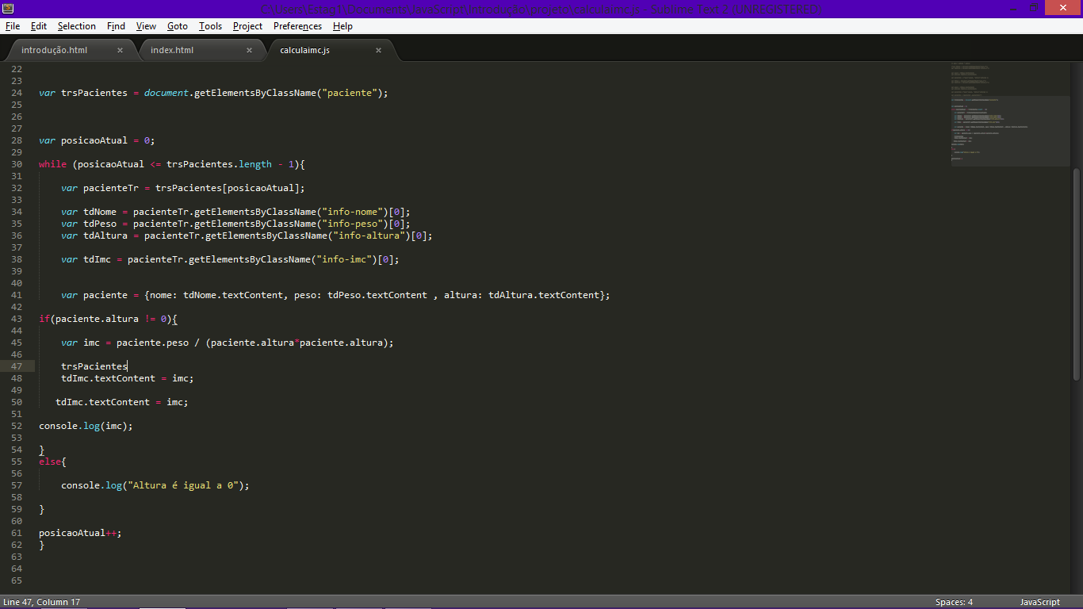

**Calculo que coloca na tela o valor**

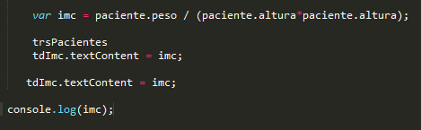

**AULA JAVA SCRIPT 5 – Função**

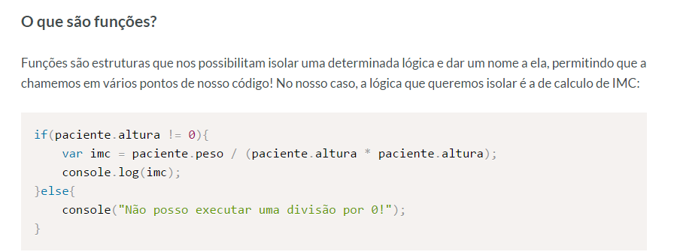

**Declarando uma função**

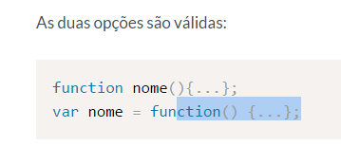

**Calculo do imc**

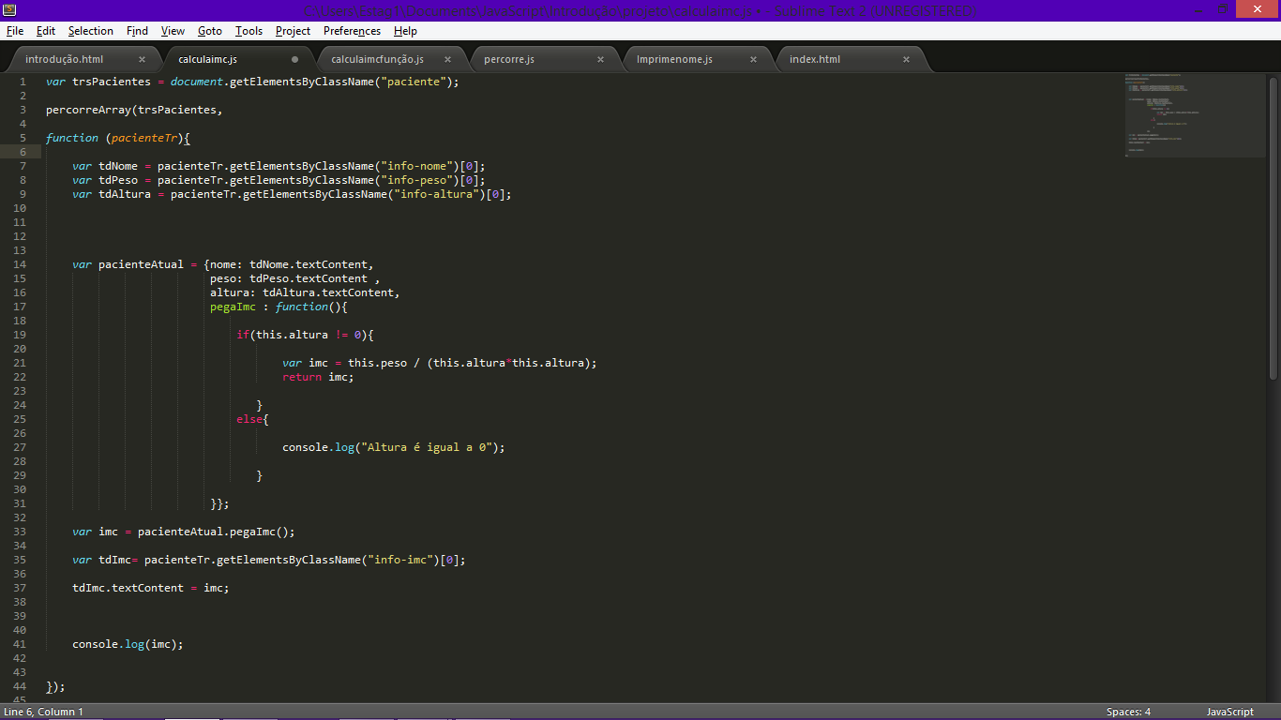

**Função imc**

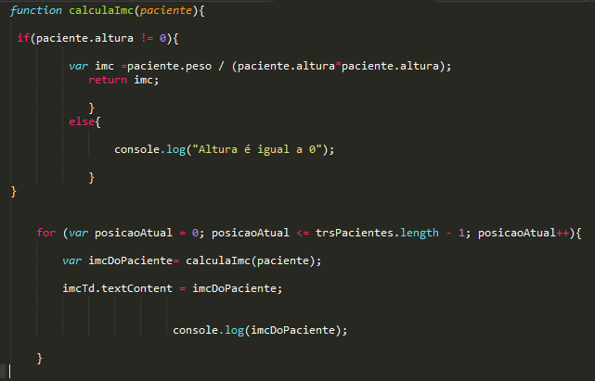

**Código percorre**

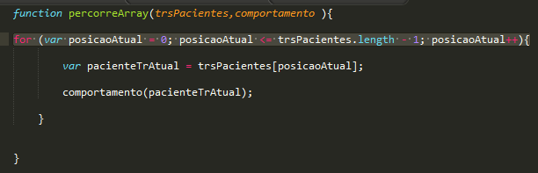

**Código Imprime nome**

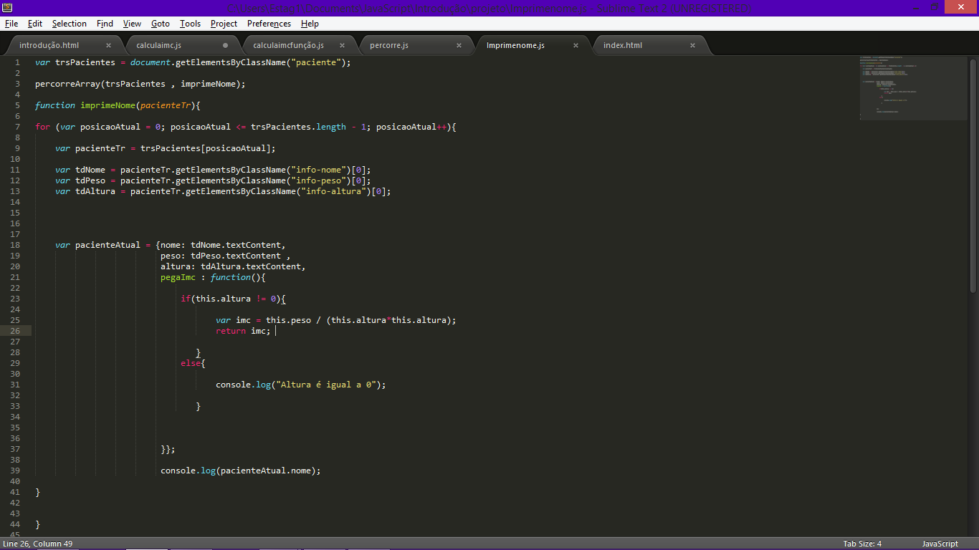

**AULA JAVA SCRIPT 6 – Eventos**

Para colocar a função de click no Botão

Na teg Button colocar o onclick;



Cria a função no calculaImc

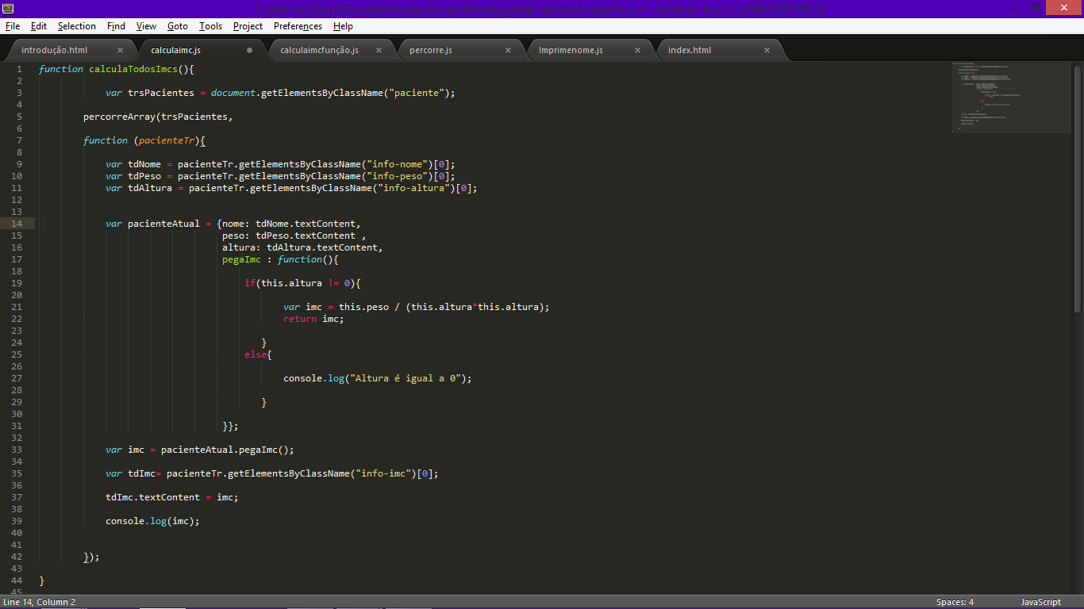

E no index na tag <Button> coloca:



Criar uma variável botão chamando o id botão , e com botão.onclick chama a função.

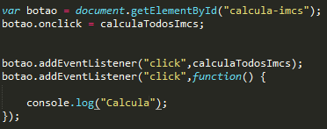

Com a propriedade .addEventListener, conseguimos colocar duas funções e executar mais de uma ação ao clicar no botão.

Elementos para interagir com o usuário:

Ao passar o mouse sobre as tags tr;

